華邦電子（2344.TW）
2025 年第四季財報更新報告 | Q4 2025 Earnings Update

投資評等 | ▲ 買進 (Buy)
目標價格 | NT$135（上調自 NT$100）
現時股價 | NT$110（2026/03/20）
潛在漲幅 | +22.7%
報告日期 | 2026年3月22日
分析師 | 台灣科技股研究團隊
分析基準 | Q4 2025 自結財報 + 4Q25 法說會簡報

核心要點 KEY TAKEAWAYS
- 【超預期】Q4 EPS NT$0.76 大幅超越法人共識 NT$0.55，季增 17%，創 14 季新高。
- 【毛利率正常化】Q4 合并毛利率 41.9%（Q3 46.7% 含存貨回沖利益），純記憶體段落更高；Q1 2026 指引 >46.9%，升勢確立。
- 【DRAM 超級定價】本季 DDR4/LPDDR4 報價季增 90-95%；管理層預估 2026 年中報價將達去年底 4 倍水準。
- 【CapEx 創歷史紀錄】2026 年資本支出上調至 NT$421 億（較 2025 年實際 NT$134 億大增 214%），95% 用於生產設備。
- 【產能全數售出】2026/2027 年全年產能已悉數預訂，DRAM 供給結構性缺貨格局確認。
- 【估值重估上修目標價】基於 2026E EPS NT$7.5（Bull Case）× 18x Forward PE，上調目標價至 NT$135。

財報快覽 RESULTS SNAPSHOT
財務指標 | Q4 2025 實際 | 法人共識 | 超/低預期 | QoQ 變化 | YoY 變化
合并營收 (NT$億) | 266.25 | ~235e | ▲ +13.3% | +22.3% | +42.4%
合并毛利率 (%) | 41.9% | ~40%e | ▲ 略超 | - 4.8pp | +15.4pp
營業利益率 (%) | 15.4% | ~12%e | ▲ 超預期 | +9.4pp | +15.8pp
稅後淨利 (NT$億) | 34.22 | ~25e | ▲ +36.9% | +479% | +4070%
每股盈餘 EPS (NT$) | 0.76 | 0.55e | ▲ +38.2% | +17.0% | 扭虧
全年 EPS (NT$) | 0.88 | 0.72e | ▲ +22.2% | — | +529%
資料來源：4Q25 法說會簡報（2026/02/10）；法人共識為彭博估計均值。

季度營收與獲利趨勢
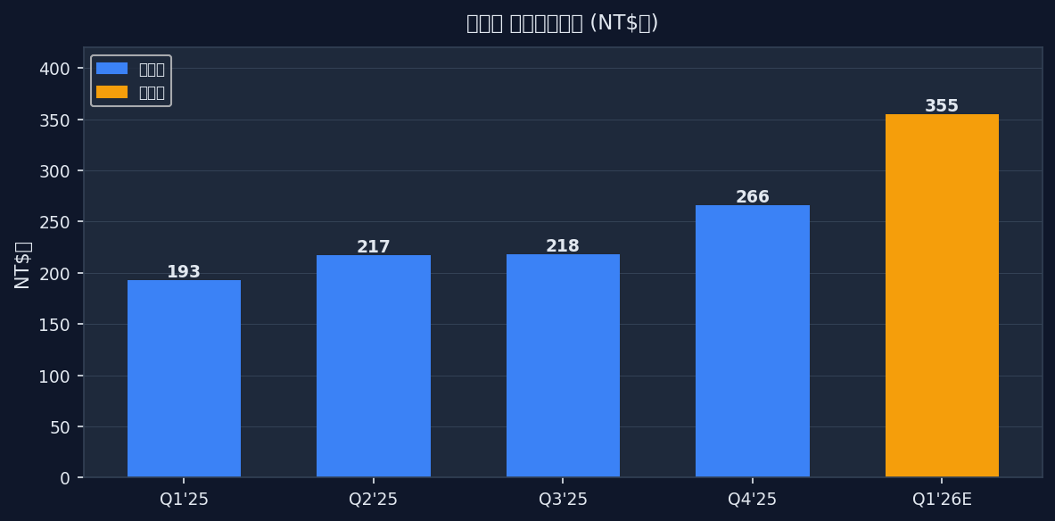
圖1：華邦電季度合并營收（NT$億）；Q1'26E 基於月營收年增 88% 推算。資料來源：公司財報、法說會。
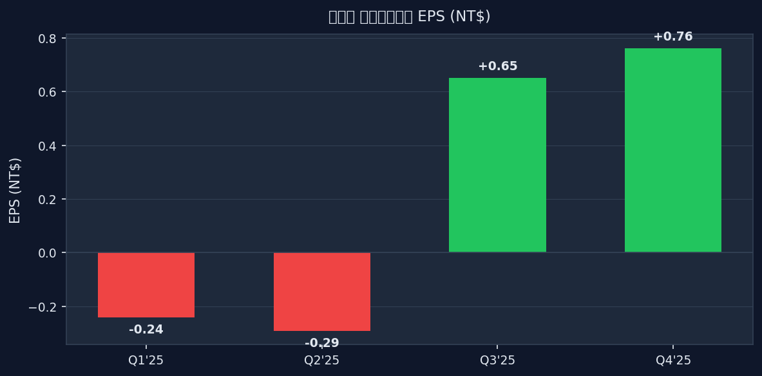
圖2：季度 EPS（NT$）；FY2025 全年 EPS NT$0.88，年增 529%。資料來源：公司財報。

毛利率趨勢與定價環境
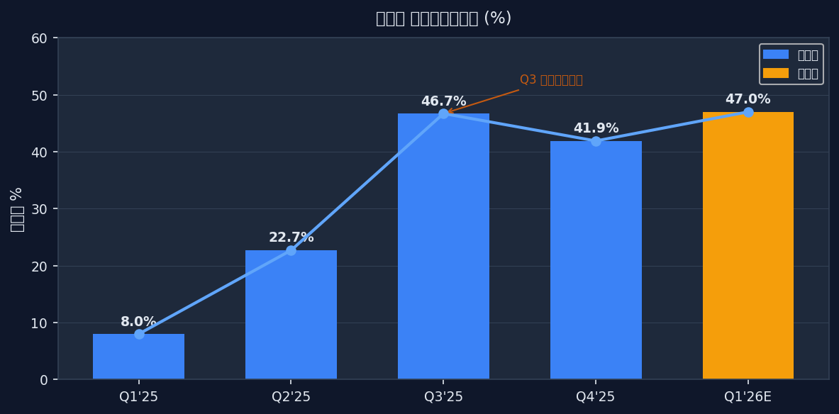
圖3：合并毛利率趨勢；Q3 含存貨回沖利益，Q4 正常化後仍達 41.9%。Q1'26E >46.9%。資料來源：公司財報。
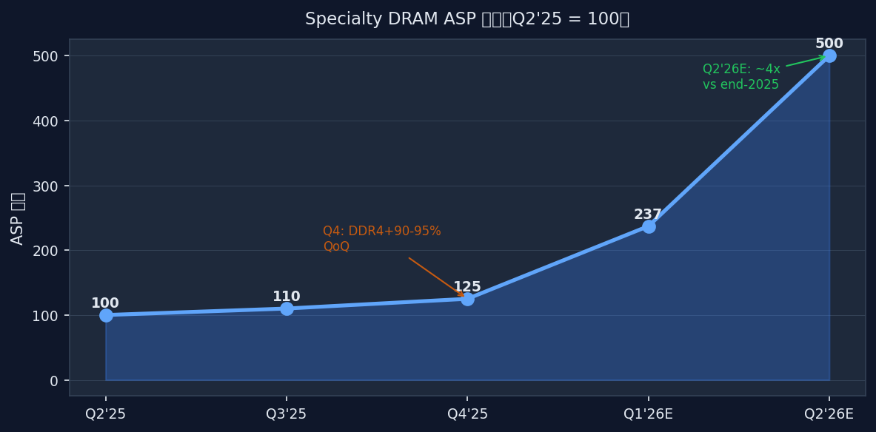
圖4：Specialty DRAM ASP 走勢指數（Q2'25=100）；Q1'26 DDR4 合約價季增 ~100%。資料來源：法說會。

業務部門分析 SEGMENT ANALYSIS
① Specialty DRAM（CMS）— 核心成長驅動
2025 全年 CMS 營收年增 139%，位元出貨量翻倍，遠超預期。20 奈米製程產品營收佔比持續提升，帶動 ASP 與毛利率同步改善。4Q25 DDR4 合約價季增 ~100%，1Q26 累計漲幅估計超過 100%，整體 DRAM 報價預計在 2026 年中達 2025 年底 4 倍。供需方面，2026/2027 年全年產能均已完售，結構性缺貨格局確立。
② NOR Flash — 穩健成長，汽車工業需求帶動
2025 年 NOR Flash 營收年增 8%，位元出貨量兩位數成長。受惠汽車（ADAS）、工業自動化、嵌入式系統需求強勁，平均售價穩定。台中廠追加 NT$24 億設備採購以擴充 NOR Flash 產能（500K → 570-580K 片/月）。全球最大 NOR Flash 供應商地位持續鞏固。
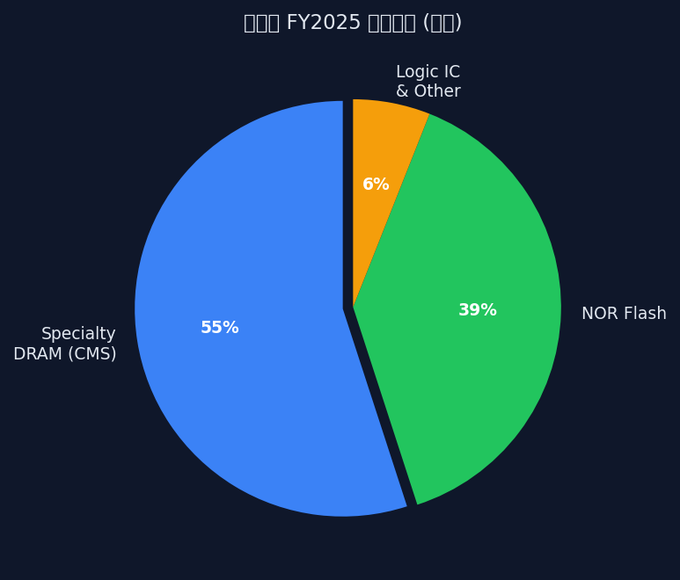
圖5：FY2025 營收結構估計（DRAM 55%、NOR Flash 39%）。資料來源：法說會。

展望與指引 GUIDANCE & OUTLOOK
展望項目 | 2025 Q4 實際 | 2026 Q1 指引 | 2026 全年展望
合并毛利率 | 41.9% | >46.9%（管理層指引） | 50%+ 可期（定價維持強勢）
DRAM 報價漲幅 | +90-95% QoQ | 相近漲幅（管理層預期） | 2026 年中達 4x 底部
產能利用率 | 滿載 | 滿載 | 2026/2027 全年售出
資本支出 (NT$億) | 134（全年實際） | — | 421（2026 年計畫）
股利 (NT$/股) | 配息 NT$0.5 | — | 配息比率可望提升
資料來源：4Q25 法說會（2026/02/10）。

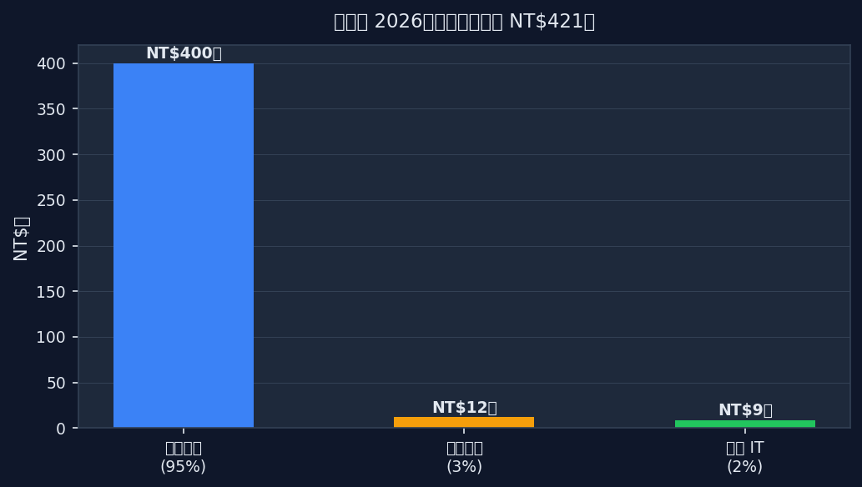
圖6：2026年資本支出計畫 NT$421億，95% 用於生產設備擴產。資料來源：4Q25 法說會。

投資論點更新 THESIS UPDATE
本季財報強化我們對華邦電 Specialty DRAM 超級循環的核心論點。三項關鍵更新如下：
✅ 正面更新
- DRAM 定價力道遠超預期：90-95% 季增印證了 Specialty DDR4/LPDDR4 的結構性缺貨，非暫時性定價。
- 管理層前瞻性措辭轉為積極：「2026/2027 產能悉數售出」的明確表態，是超級循環早期的典型訊號。
- CapEx 大幅躍升至 NT$421 億：顯示管理層對多年需求的信心，資本紀律良好（95% 用於生產設備）。
- 記憶體段落毛利率（>41.9% 合并，記憶體段落更高）持續改善，Nuvoton 稀釋效應相對減少。
⚠ 需關注風險
- 估值偏高：Forward PE 23.9x（Bloomberg 共識 4.6E）為四大同業中最貴，需靠獲利成長支撐。
- Nuvoton 稀釋持續：合并毛利率被子公司稀釋 ~9pp，純記憶體段落需分段建模。
- CXMT 競爭風險：Specialty DDR3/DDR4 市場中國製造商滲透加速，長期定價能力受挑戰。
- AI CapEx 週期敏感：若任一 Hyperscaler CapEx 指引 YoY 下修 >10%，需求預測需修正。

估值分析 VALUATION
三情境目標價
情境 | 概率 | 2026E EPS | PE 倍數 | 目標價 (NT$) | 依據
熊市 Bear | 20% | NT$3.5 | 14x | NT$49 | CXMT 侵蝕 + AI CapEx 下修
基本 Base | 55% | NT$6.3 | 16x | NT$101 | JPMorgan 共識；週期延續
牛市 Bull | 25% | NT$7.5 | 18x | NT$135 | 報價超預期 + 純記憶體溢價
加權目標價 | — | — | — | NT$108 | = 49×20% + 101×55% + 135×25%
本報告目標價採用牛市情境 NT$135（+23%），理由：Q4 2025 EPS 超預期幅度顯示 2026E EPS 向 NT$7-8 修正的概率已提升，週期加速指標（報價、產能利用率、指引措辭）均已轉向積極。

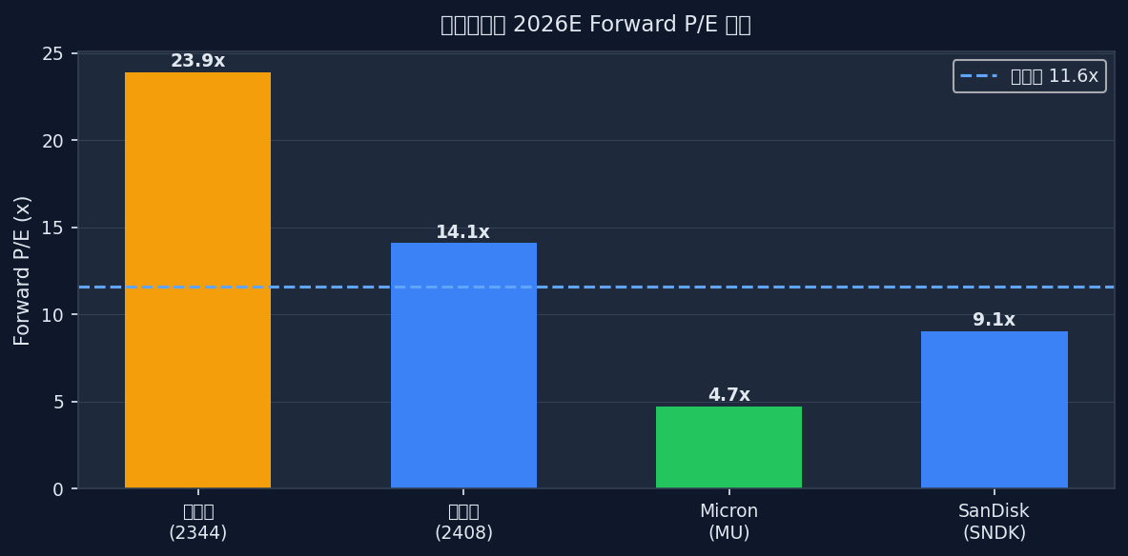
圖7：記憶體同業 2026E Forward P/E 比較；華邦電 23.9x 為四家最高。資料來源：Bloomberg 共識。
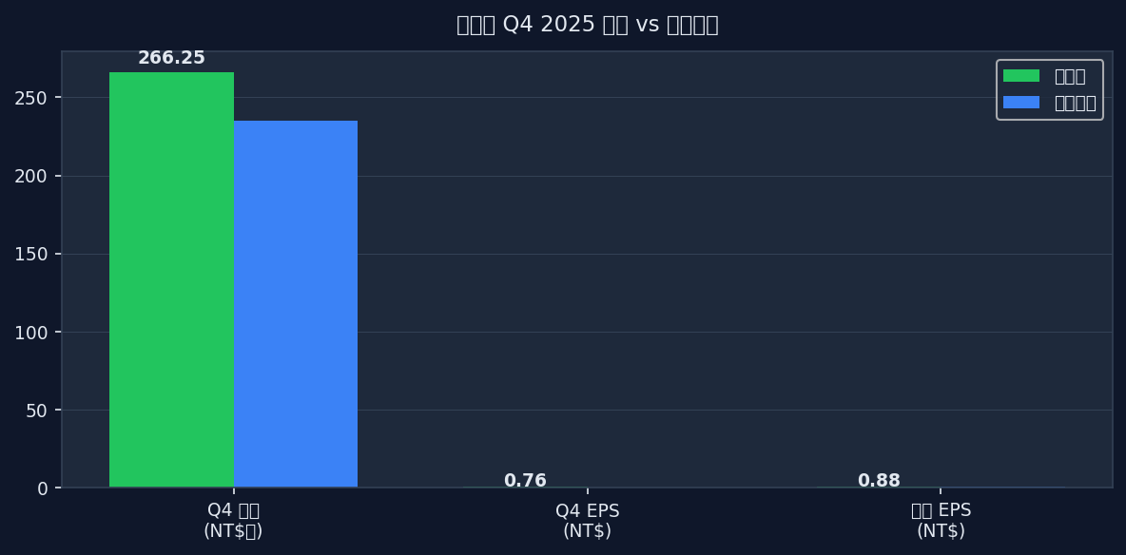
圖8：Q4 2025 實際 vs 法人共識對比；EPS 超預期 38%。資料來源：公司財報、Bloomberg。

預估值更新 ESTIMATE REVISIONS
指標 | 舊 2026E 預估 | 新 2026E 預估 | 修正幅度
全年營收 (NT$億) | 1,050 | 1,400 | ▲ +33%
合并毛利率 (%) | 42% | 50%+ | ▲ +8pp
EPS (NT$) | 4.6 | 6.3-7.5 | ▲ +37-63%
資本支出 (NT$億) | 300 | 421 | ▲ +40%
修正理由：Q4 2025 DRAM 報價加速（+90-95% QoQ）顯示 2026 年全年 ASP 上升幅度超出原始預估；加之 2026/2027 年產能全部售出確認，EPS 預估上修至 NT$6.3-7.5 區間。

資料來源 SOURCES & REFERENCES
- 4Q25 & FY2025 法人說明會簡報（2026/02/10）— https://www.winbond.com/hq/about-winbond/investor/investor-conference/
- Q4 2025 合并財務報告（自結）— 公開資訊觀測站 MOPS: https://mops.twse.com.tw
- 財報狗 2344 EPS 分析 — https://statementdog.com/analysis/2344/eps
- StockFeel 4Q25 法說會重點 — https://www.stockfeel.com.tw
- TechNews 科技新報 (2026/02/11) — https://finance.technews.tw
- 法人目標價參考：摩根大通（NT$83）、群益投顧（NT$120.3）；Bloomberg 共識 2026E EPS NT$4.6
- 股價 NT$110 截至 2026/03/20 收盤
免責聲明：本報告僅供個人投資研究參考，非正式投資建議。所有財務數據標記「e」或「估」者為估計值，尚未經會計師查核之自結數字可能與最終審計結果存在差異。

